Betreft | Afschrift aan
Oplossing havenplateau Kats | Dennis van Boven, Simon Vereeke, Wg Kennis, Ad Beaufort, Silvester Vermunt
Vraagsteller | Datum
Dennis van Boven
Beantwoord door | Datum
Y. M. Provoost | 15 mei 2006
Doorkiesnummer | Bijlage(n)
0118 - 621 369
Status | Kenmerk
 | K-06-05-15

Probleem
Een gedeelte van de primaire waterkering bij de haven van Kats bestaat uit een havenplateau. Dit plateau is bekleed met klinkers. In de huidige vorm voldoet het plateau niet aan de gestelde veiligheidsnormen en dient dus te worden versterkt.
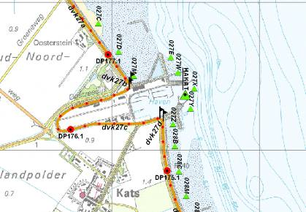
De wens van de eigenaar van het terrein is om de huidige bestrating terug te krijgen. Het terrein wordt gebruikt voor het in en uit het water halen van jachtjes.
Wellicht is het haventerrein vervuild met o.a. olie.
Oplossing
Standaard wordt in dit soort situaties gekozen om het havenplateau te asfalteren. Rekening houdend met de wens van de eigenaar en de mogelijkheid van aanwezige verontreiniging is een mogelijkheid het haventerrein te bewerken met GeoCrete.
Dit materiaal zorgt voor een betonachtige ondergrond die (nagenoeg) vloeistofdicht is.
GeoCrete wordt o.a. toegepast bij containerterminals (belastingen tot 100 ton) en als isolatie van bodemverontreinigingen.
De laag GeoCrete kan worden bestraat met de nu aanwezige klinkers. Voorlopig wordt gedacht aan een laag Geocrete van ca 35 cm.

Er zijn nog geen rekeninstrumenten om te rekenen aan grond bewerkt met Geocrete als toepassing van dijkbekleding. Het materiaal is enigszins te vergelijken met beton en met asfalt. Als de juiste parameters bepaald zouden kunnen worden, zou het als een asfaltconstructie m.b.v. het programma Golfklap gedimensioneerd kunnen worden. Een andere mogelijkheid zou zijn om te dimensioneren alsof het een betonplaat betreft (hiervoor zijn wat regels vanuit de CUR beschikbaar). Het is echter zeer aannemelijk dat de verkeersbelasting (40 ton) maatgevend is voor de sterktebepaling van de bekleding.
Het bepalen van de benodigde dikte van GeoCrete voor een verkeersbelasting van 40 ton is mogelijk. De uitvoerende partij kan hiervoor de berekeningen aanleveren.

Zowel eigenaar als beheerder zijn in principe akkoord met het gebruik van Geocrete als ondergrond.

Acties en planning
Om te komen tot werkbare oplossing moeten in ieder geval de volgende acties worden uitgevoerd:
- afwachten resultaten proeven op monsters Tholen, op basis daarvan conclusies trekken over vervolg;
- levensduurverwachting GeoCrete achterhalen;
- overleg met AXE over mogelijke verontreiniging en het gebruik van GeoCrete in de Oosterschelde;
- veldbezoek met Terrastab/Geocrete en wellicht AXE;
- opstellen ‘design en constructbestek’ voor TerraStab (de uitvoerende partij), incl. verzamelen benodigde gegevens (kabels en leidingen).

Verder contact met Geocrete/Terrastab.

Gezien de activiteiten in de jachthaven wordt gekozen voor uitvoering in het voor- of najaar. Het beste lijkt om te kiezen voor het najaar (klimaat en mogelijkheid om uit te lopen). De uitvoering van het dijkvak staat gepland voor 2008, uitvoering van het havenplateau kan het beste plaatsvinden voor uitvoering van de verbeteringswerken. Daarom is gekozen voor uitvoering november 2007.

